**Especificaciones de Requerimientos**

**Modulo Usuario**

**Integrantes**

Miler Vargas Mola

Saray Lopez Tobinzon

Javier Herrera Manjarez

Carlos Coneo Diaz

Andres Burgos De las salas

Universidad del Sinú

Escuela de Ingeniería de Sistemas

Abril - 18 - 2022

**TABLA DE CONTENIDO**

**Introducción** 3

**Requisito Planteado/Descripción del problema.** 4

**Objetivo** 4

**Administrar Perfil.** 4

**Registro** 4

**Login** 6

**Permisos de usuario( Asignar, Actualizar y Cancelar)** 7

# **Introducción**

En esta especificación de requerimientos de software se describirá las funcionalidades que debe tener la interfaz de usuario. Por medio de esta interfaz los usuarios podrán gestionar los procedimientos de seguimiento y control de citas medicas, revisión de las citas asignadas por el mismo usuarios, signación de citas por fecha y medicos disponibles, la realización de los reporte dara consigo el numero de citas apartadas por los usuarios y la cantidad de veces que asistio acada una de ellas y el numero a las cuales no asistio

# **Requisito Planteado/Descripción del problema.**

El producto de este proyecto a desarrollar se identificará con el nombre “Citas Médicas Express” centrados en la gestión fácil y rápida de citas.

Nuestro software se caracteriza por la amplia disponibilidad, la atención inmediata y sobre todo por el fácil gestionamientos de citas por lo tanto nuestro software deberá cumplir con las siguientes especificaciones:

* Gestionar información de pacientes. Crear, modificar, eliminar registros de usuarios. Los datos necesarios para el registro son: nombre, cédula, código, correo electrónico, nombre de usuario y clave de acceso.
* Gestionar información del médico. Crear, modificar, eliminar registros de usuarios. Los datos necesarios para el registro son: nombre, cédula, código, correo electrónico, nombre de usuario y clave de acceso.
* Gestionar la disponibilidad del médico.
* Gestionar las citas disponibles: fechas disponibles.
* Inicio de sesión y autenticación de usuarios
* Anunciar cuando un usuario está en el sistema
* Los usuarios de este sistema, contarán con una amplia disponibilidad de fechas para sus citas médicas.
* Los usuarios de este sistema, podrán asignar las citas de manera autónoma sin esperar a que un usuario administrador lo haga por ellos.
* Los usuarios podrán interactuar con el software de tal forma que podrán gestionar los datos personales de manera autónoma.

Nuestro software pretende ser una herramienta eficiente a la hora de gestionar citas médicas para los diferentes pacientes que existen en la base de datos

Se verán beneficiado:

* Los pacientes que hagan parte de la entidad que haya comprado el software.
* Las pequeñas y grandes empresas del sector de la salud que adquieran el software.
* Los médicos especialistas independientes que compren el software.

Se espera con este proyecto contribuir a:

* Proporcionar una arquitectura de sistema novedoso en el campo de la salud, ya que las existentes están orientadas a propósitos generales.
* La atención médica rápida para aquellos pacientes que requieren de urgencia una cita médica.
* Monitorear el historial médico de los usuarios del sistema y así llevarles un control más oportuno.
* Control prematuro del historial clínico del paciente para así evitar futuras enfermedades.

### **Objetivo**

|  |  |  |  |  |
| --- | --- | --- | --- | --- |
| |  |  | | --- | --- | | **Objetivo** | **Razón** | | Creación de modulo usuario | Optimizar los procesos de seguimiento y asigancion de citas medicas que se realizan los mismo usuarios que cuentan con una cuenta previamente registradad | |

# **Administrar Perfil.**

### **Registro**

Un usuario debe crear una cuenta para poder usar la plataforma ya que principalmenet se inicia desde el login de la plataforma y no sera posible acceder a ella

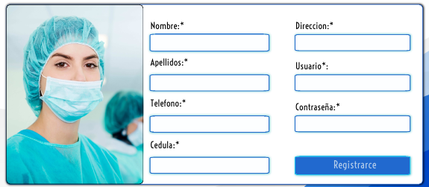

|  |  |  |  |
| --- | --- | --- | --- |
| *Figura #: 1* | | | |
| Campo*: | Nombre | | |
| Longitud | Minimo 5 caracteres | **Obligatorio\*** | Si |
| Tipo control* | Cuadro de texto | **Tipo de dato** | Texto |
| Valor por defecto | No aplica |  |  |
| Descripción* | El nombre solo puede tener texto mada de numeros | | |
| Rango de valores permitidos | 10 caracteres | | |
| Observaciones* | NO se aceptan números. | | |
| Campo*: | apellidos | | |
| Longitud | Minima de 5 caracteres | **Obligatorio\*** | Si |
| Tipo control* | Cuadro de texto | **Tipo de dato** | Texto |
| Valor por defecto | No aplica |  |  |
| Descripción* | El apellido solo puede tener texto mada de numeros | | |
| Rango de valores permitidos | 25 caracteres | | |
| Observaciones* | NO se aceptan números. | | |
| Campo*: | Telefono | | |
| Longitud | 10 caracteres | **Obligatorio\*** | Si |
| Tipo control* | Campo numérico | **Tipo de dato** | number |
| Valor por defecto | No aplica |  |  |
| Descripción* | Solo numeros positivos validos para un numero telefonico entre (300-000-0000 - 349-999-9999) | | |
| Rango de valores permitidos | 10 caracteres | | |
| Observaciones* | No se acepta numeros negativos y tampoco pasar el ranjo establecido | | |
| Campo*: | Cedula | | |
| Longitud | Minimo 9 caracteres | **Obligatorio\*** | Si |
| Tipo control* | Cuadro de texto | **Tipo de dato** | Texto |
| Valor por defecto | No aplica |  |  |
| Descripción* | La cedula debe ser unica y solo debe terner numero | | |
| Rango de valores permitidos | 12 caracteres | | |
| Observaciones* | No se acpeta texto en este campo | | |
| Campo*: | Dirección | | |
| Longitud | 12 caracteres | **Obligatorio\*** | Si |
| Tipo control* | Cuadro de texto | **Tipo de dato** | Texto |
| Valor por defecto | No aplica |  |  |
| Descripción* | Requisito para poder ubicar al paciente o llamar en caso de emergencia | | |
| Rango de valores permitidos | 80 caracteres | | |
| Observaciones* | No aplica | | |
| Campo*: | Usuario | | |
| Longitud | Minimo 5 caracteres | **Obligatorio\*** | Si |
| Tipo control* | Cuadro de texto | **Tipo de dato** | Numérico entero |
| Valor por defecto | No aplica |  |  |
| Descripción* | Debe ingresar el usuario con el de manera única para que sea irrepetible dicho usuario | | |
| Rango de valores permitidos | No aplica | | |
| Observaciones* | No aplica | | |
| Campo*: | Contraseña | | |
| Longitud | Minimo 6 caracteres | **Obligatorio\*** | Si |
| Tipo control* | Cuadro de texto | **Tipo de dato** | Numérico entero |
| Valor por defecto | No aplica |  |  |
| Descripción* | Minimo 6 caracteres y con un maxim0 de 16 caracteres | | |
| Rango de valores permitidos | 16 caracteres | | |
| Observaciones* | No aplica | | |
| Campo*: | Botón registrar | | |
| Longitud | No aplica | **Obligatorio\*** | Si |
| Tipo control* | No aplica | **Tipo de dato** | No aplica |
| Valor por defecto | No aplica |  |  |
| Descripción* | Si todos los campos son validos Guardara los datos de almacenados en los campos anteriores y permitirá la creación de la cuenta de usuario. Si no tendra que corregirlo el usuario | | |
| Rango de valores permitidos | No aplica | | |
| Observaciones* | No aplica | | |

### **Login**

Un usuario debe ingresar con su usuario y contraseña valido para poder usar la plataforma y para poder usar dicha plataforma ya que principalmenet se inicia desde el login de la plataforma

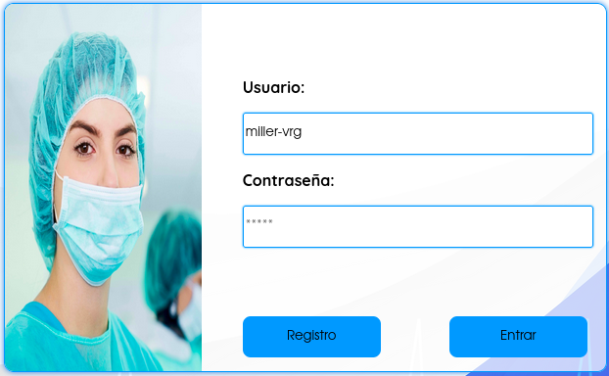

|  |  |  |  |
| --- | --- | --- | --- |
| *Figura #: 2* | | | |
| Campo*: | Usuario | | |
| Longitud | Minimo 10 caracteres | **Obligatorio\*** | Si |
| Tipo control* | Cuadro de texto | **Tipo de dato** | Texto |
| Valor por defecto | No aplica |  |  |
| Descripción* | Debe ingresar el usuario con el que se registro | | |
| Rango de valores permitidos | 10 caracteres | | |
| Observaciones* | No se aceptan el campo con solo espacios | | |
| Campo*: | Contraseña | | |
| Longitud | Minimo 8 caracteres | **Obligatorio\*** | Si |
| Tipo control* | Cuadro de texto | **Tipo de dato** | Texto |
| Valor por defecto | No aplica |  |  |
| Descripción* | La contraseña debe de ser igual a la de la base de datos y el usuario también de ser igual | | |
| Rango de valores permitidos | 16 caracteres | | |
| Observaciones* | No aplica | | |
| Campo*: | Boton registrarce | | |
| Longitud | No aplica | **Obligatorio\*** | Solo si el usuario no esta registrado |
| Tipo control* | No aplica | **Tipo de dato** | No aplica |

|  |  |  |  |
| --- | --- | --- | --- |
| Valor por defecto | No aplica |  |  |
| Descripción* | Abrira la ventana de registro para agregar un nuevo usuario a la plataforma | | |
| Rango de valores permitidos | No aplica | | |
| Observaciones* | No aplica | | |
| Campo*: | Boton entrar | | |
| Longitud | No aplica | **Obligatorio\*** | Solo si el usuario ya esta registrado |
| Tipo control* | No aplica | **Tipo de dato** | No aplica |
| Valor por defecto | No aplica |  |  |
| Descripción* | Verificar si las contraseña y el usuario coinciden con algun usuario que este en la base de datos si coninsiden dejara entrar a la plataforma sino no dejeara hacer nada | | |
| Rango de valores permitidos | No aplica | | |
| Observaciones* | No aplica | | |

### **Permisos de usuario( Asignar, Actualizar y Cancelar)**

El usuario podrá editar su perfil para poder actualizar sus datos, tambien puede asignarce citas mediante un calendario con las fechas disponibles y tambien puede cancelar citas minimo con una hora antes de dicha cita tenga, un usuario puede registrarce en la plataforma para poder contar con las funciones de dicha plataforma.

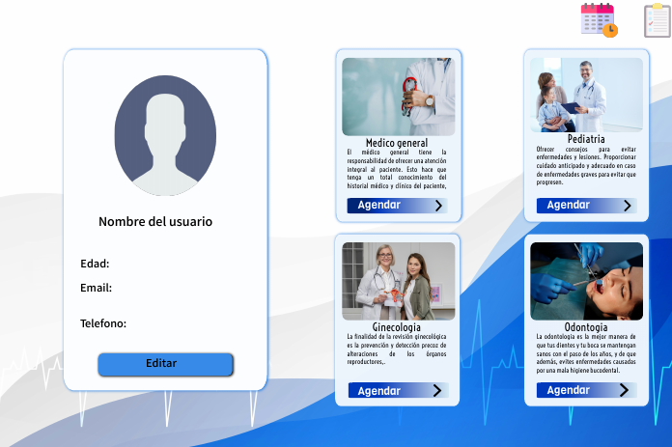

|  |  |  |  |
| --- | --- | --- | --- |
| *Figura #: 3* | | | |
| Campo*: | Nombre del usuario | | |
| Longitud | 10 - 150 | **Obligatorio\*** | Si |
| Tipo control* | Cuadro de texto | **Tipo de dato** | Texto |
| Valor por defecto | Nombre del usuario |  |  |
| Descripción* | Al iniciar session sebe asignar el nombre del usuario en este campo | | |
| Rango de valores permitidos | 10 - 150 | | |
| Observaciones* | NO se aceptan números. | | |
| Campo*: | edad | | |
| Longitud | 2 a 3 | **Obligatorio\*** | Si |
| Tipo control* | Cuadro de texto | **Tipo de dato** | Texto |
| Valor por defecto | No aplica |  |  |
| Descripción* | Al iniciar session sebe asignar la edad del usuario en este campo | | |
| Rango de valores permitidos | 2 a 3 caracteres | | |
| Observaciones* | No aplica | | |
| Campo*: | Telefono | | |
| Longitud | 10 | **Obligatorio\*** | Si |
| Tipo control* | Cuadro de texto | **Tipo de dato** | Texto |
| Valor por defecto | No aplica |  |  |
| Descripción* | Al iniciar session sebe asignar el telefono del usuario en este campo | | |
| Rango de valores permitidos | 10 a 15 caracteres si se asigna el prefijo | | |
| Observaciones* | No aplica | | |
| Campo*: | Boton editar | | |
| Longitud | No aplica | **Obligatorio\*** | No |
| Tipo control* | No aplica | **Tipo de dato** | No aplica |
| Valor por defecto | No aplica |  |  |
| Descripción* | Abrira una ventana para editar los datos del usuario | | |
| Rango de valores permitidos | No aplica | | |
| Observaciones* | No aplica | | |
| Campo*: | Boton agendar medico general | | |
| Longitud | No aplica | **Obligatorio\*** | No |
| Tipo control* | No aplica | **Tipo de dato** | No aplica |
| Valor por defecto | No aplica |  |  |
| Descripción* | Abrira una ventana donde mostrara el listado citas disponibles para agendar una cita en el medico general | | |
| Rango de valores permitidos | No aplica | | |
| Observaciones* | No aplica | | |
| Campo*: | Boton agendar ginecologia | | |
| Longitud | No aplica | **Obligatorio\*** | No |
| Tipo control* | No aplica | **Tipo de dato** | No aplica |
| Valor por defecto | No aplica |  |  |
| Descripción* | Abrira una ventana donde mostrara el listado citas disponibles para agendar una cita con el ginecologo | | |
| Rango de valores permitidos | No aplica | | |
| Observaciones* | No aplica | | |
| Campo*: | Boton agendar pediatria | | |
| Longitud | No aplica | **Obligatorio\*** | No |
| Tipo control* | No aplica | **Tipo de dato** | No aplica |
| Valor por defecto | No aplica |  |  |
| Descripción* | Abrira una ventana donde mostrara el listado citas disponibles para agendar una cita con el pediatra | | |
| Rango de valores permitidos | No aplica | | |
| Observaciones* | No aplica | | |
| Campo*: | Boton agendar odontologia | | |
| Longitud | No aplica | **Obligatorio\*** | No |
| Tipo control* | No aplica | **Tipo de dato** | No aplica |
| Valor por defecto | No aplica |  |  |
| Descripción* | Abrira una ventana donde mostrara el listado citas disponibles para agendar una cita con el odontologo | | |
| Rango de valores permitidos | No aplica | | |
| Observaciones* | No aplica | | |

|  |  |  |  |
| --- | --- | --- | --- |
| Campo*: | Boton calendario | | |
| Longitud | No aplica | **Obligatorio\*** | No |
| Tipo control* | No aplica | **Tipo de dato** | No aplica |
| Valor por defecto | No aplica |  |  |
| Descripción* | Abrira una ventana donde mostrara el listado citas ya agendadas por el usuario | | |
| Rango de valores permitidos | No aplica | | |
| Observaciones* | No aplica | | |
| Campo*: | Boton reporte | | |
| Longitud | No aplica | **Obligatorio\*** | No |
| Tipo control* | No aplica | **Tipo de dato** | No aplica |
| Valor por defecto | No aplica |  |  |
| Descripción* | Generara un pdf con el reporte de citas echa por usuario | | |
| Rango de valores permitidos | No aplica | | |
| Observaciones* | No aplica | | |

### **Listado de citas asignadas**

El usuario podra visulizar las citas que tiene ajendadas con anterioridad las podra cancelar con cierta anticioación si asi lo desea pero para ello debe cancelarlas una hora antes de dicha cita

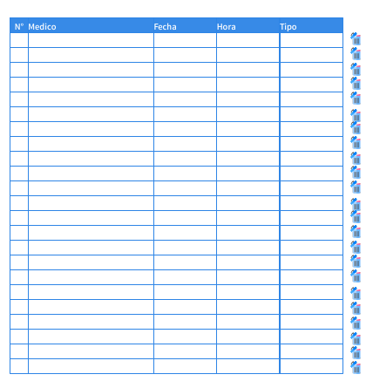

|  |  |  |  |
| --- | --- | --- | --- |
| *Figura #: 4* | | | |
| Campo*: | N° | | |
| Longitud | >= 0 | **Obligatorio\*** | Puede variar |
| Tipo control* | Cuadro de texto | **Tipo de dato** | Entero(int) |
| Valor por defecto | No aplica |  |  |
| Descripción* | En este campo se mostrara el numero de la fila | | |
| Rango de valores permitidos | De 0 en adelante | | |
| Observaciones* | No aplica | | |
| Campo*: | medico | | |
| Longitud | 10 a 150 | **Obligatorio\*** | Puede variar |
| Tipo control* | Cuadro de texto | **Tipo de dato** | Texto |
| Valor por defecto | No aplica |  |  |
| Descripción* | En este campo se mostrara el nombre del medico | | |
| Rango de valores permitidos | 10 a 150 | | |
| Observaciones* | No aplica | | |
| Campo*: | Fecha | | |
| Longitud | 10 | **Obligatorio\*** | Puede variar |
| Tipo control* | Cuadro de texto | **Tipo de dato** | Formato fecha(date) |
| Valor por defecto | No aplica |  |  |
| Descripción* | En este campo se mostrara la fecha de la cita elejida por el usuario | | |
| Rango de valores permitidos | 8 - 10 | | |
| Observaciones* | No aplica | | |
| Campo*: | Hora | | |
| Longitud | 8 | **Obligatorio\*** | Puede variar |
| Tipo control* | Cuadro de texto | **Tipo de dato** | Formato tiempo(time) |
| Valor por defecto | No aplica |  |  |
| Descripción* | En este campo se mostrara la hora de la cita elejida por el usuario. | | |
| Rango de valores permitidos | No aplica. | | |
| Observaciones* | No aplica | | |
| Campo*: | tipo | | |
| Longitud | 10 a 30 | **Obligatorio\*** | Si |
| Tipo control* | Cuadro de texto | **Tipo de dato** | Texto |
| Valor por defecto | No aplica |  |  |
| Descripción* | En este campo se mostrara la el tipo de cita elejida por el usuario (medicina general,odontologia,pediatria,ginecologia). | | |
| Rango de valores permitidos | 10 a 30 | | |
| Observaciones* | No aplica | | |
| Campo*: | Boton cancelar | | |
| Longitud | No aplica | **Obligatorio\*** | Si |
| Tipo control* | Combo de búsqueda | **Tipo de dato** | Texto |
| Valor por defecto | No aplica |  |  |
| Descripción* | Permitirá al usuario cancelar citas previamente hechas faltanfo una hora para su cumplimiento | | |
| Rango de valores permitidos | No aplica | | |
| Observaciones* | No aplica | | |

### **Editar datos personales**

El usario podra editar sus datos personales como su email, dirección y telefono, podra hacer dicha operación las veces que sea necesario

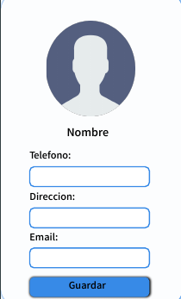

|  |  |  |  |
| --- | --- | --- | --- |
| *Figura #: 5* | | | |
| Campo*: | telefono | | |
| Longitud | 10 | **Obligatorio\*** | No |
| Tipo control* | Cuadro de texto | **Tipo de dato** | Texto |
| Valor por defecto | No aplica |  |  |
| Descripción* | Se tomara el dato que esta en el campo para actualizarlo con el registro de la base de datos y si esta vacio no se toma nada | | |
| Rango de valores permitidos | 10 si tiene sufijo asta 15 | | |
| Observaciones* | No aplica | | |
| Campo*: | dirección | | |
| Longitud | No aplica | **Obligatorio\*** | Noi |
| Tipo control* | Cuadro de texto | **Tipo de dato** | Texto |
| Valor por defecto | No aplica |  |  |
| Descripción* | Se tomara el dato que esta en el campo para actualizarlo con el registro de la base de datos y si esta vacio no se toma nada | | |
| Rango de valores permitidos | 150 caracteres | | |
| Observaciones* | No aplica | | |
| Campo*: | email | | |
| Longitud | 150 | **Obligatorio\*** | No |
| Tipo control* | Cuadro de texto | **Tipo de dato** | Texto |
| Valor por defecto | No aplica |  |  |
| Descripción* | En este campo se visualizara el archivo que se estará adjuntando. | | |
| Rango de valores permitidos | 150 caracteres | | |
| Observaciones* | No aplica | | |
| Campo*: | Botón guardar | | |
| Longitud | No aplica | **Obligatorio\*** | No |
| Tipo control* | Botón | **Tipo de dato** | No aplica |
| Valor por defecto | No aplica |  |  |
| Descripción* | Botón subir permite adjuntar el formulario que agregara a la tabla dinámica que se muestra en el diseño previamente expuesta. | | |
| Rango de valores permitidos | No aplica | | |
| Observaciones* | No aplica | | |